附件1

第十六届市运会群众组羽毛球比赛报名表

队伍名称（加盖公章）：

领 队： 手机号：

教 练： 手机号：

教 练： 手机号：

成人混合团体报名表

|  |  |  |  |  |  |  |
| --- | --- | --- | --- | --- | --- | --- |
| 序号 | 姓名 | 身份证号码 | 性别 | 年龄 | 组别 | 手机号 |
| 1 |  |  |  |  |  |  |
| 2 |  |  |  |  |  |  |
| 3 |  |  |  |  |  |  |
| 4 |  |  |  |  |  |  |
| 5 |  |  |  |  |  |  |
| 6 |  |  |  |  |  |  |
| 7 |  |  |  |  |  |  |
| 8 |  |  |  |  |  |  |
| 9 |  |  |  |  |  |  |
| 10 |  |  |  |  |  |  |
| 11 |  |  |  |  |  |  |
| 12 |  |  |  |  |  |  |
| 13 |  |  |  |  |  |  |
| 14 |  |  |  |  |  |  |
| 15 |  |  |  |  |  |  |
| 16 |  |  |  |  |  |  |
| 17 |  |  |  |  |  |  |
| 18 |  |  |  |  |  |  |
| 19 |  |  |  |  |  |  |
| 20 |  |  |  |  |  |  |
| 21 |  |  |  |  |  |  |
| 22 |  |  |  |  |  |  |
| 23 |  |  |  |  |  |  |
| 24 |  |  |  |  |  |  |

成人组单项比赛报名表

|  |  |  |  |  |  |  |  |
| --- | --- | --- | --- | --- | --- | --- | --- |
| 序号 | 姓名 | 身份证号码 | 性别 | 年龄 | 组别 | 参赛项目 | 搭档 |
| 例1 | 张三 | 11010XXXXXXXXXXXXX | 男 | 22 | A组 | 男双 | 李四 |
| 例2 | 李四 | 11010XXXXXXXXXXXXX | 男 | 22 | A组 | 男双 | 张三 |
| 1 |  |  |  |  |  |  |  |
| 2 |  |  |  |  |  |  |  |
| 3 |  |  |  |  |  |  |  |
| 4 |  |  |  |  |  |  |  |
| 5 |  |  |  |  |  |  |  |
| 6 |  |  |  |  |  |  |  |
| 7 |  |  |  |  |  |  |  |
| 8 |  |  |  |  |  |  |  |
| 9 |  |  |  |  |  |  |  |
| 10 |  |  |  |  |  |  |  |
| 11 |  |  |  |  |  |  |  |
| 12 |  |  |  |  |  |  |  |
| 13 |  |  |  |  |  |  |  |
| 14 |  |  |  |  |  |  |  |
| 15 |  |  |  |  |  |  |  |
| 16 |  |  |  |  |  |  |  |
| 17 |  |  |  |  |  |  |  |
| 18 |  |  |  |  |  |  |  |
| 19 |  |  |  |  |  |  |  |
| 20 |  |  |  |  |  |  |  |
| 21 |  |  |  |  |  |  |  |
| 22 |  |  |  |  |  |  |  |
| 23 |  |  |  |  |  |  |  |
| 24 |  |  |  |  |  |  |  |

队伍名称：（加盖公章）

青少组男子团体报名表

|  |  |  |  |  |  |  |
| --- | --- | --- | --- | --- | --- | --- |
| 序号 | 姓名 | 身份证号码 | 性别 | 年龄 | 组别 | 联系方式 |
| 1 |  |  |  |  |  |  |
| 2 |  |  |  |  |  |  |
| 3 |  |  |  |  |  |  |
| 4 |  |  |  |  |  |  |
| 5 |  |  |  |  |  |  |
| 6 |  |  |  |  |  |  |

青少组女子团体报名表

|  |  |  |  |  |  |  |
| --- | --- | --- | --- | --- | --- | --- |
| 序号 | 姓名 | 身份证号码 | 性别 | 年龄 | 组别 | 联系方式 |
| 1 |  |  |  |  |  |  |
| 2 |  |  |  |  |  |  |
| 3 |  |  |  |  |  |  |
| 4 |  |  |  |  |  |  |
| 5 |  |  |  |  |  |  |
| 6 |  |  |  |  |  |  |

队伍名称：（加盖公章）

附件2

第十六届市运会群众组羽毛球比赛

服装管理规定

为规范市运会群众组羽毛球比赛教练员、运动员比赛服装和服装广告的管理工作，全面提升羽毛球赛场的整体形象和赛事规格，特制定本管理规定。

一、比赛服装及服装广告规格

（一）比赛服装要求

1.比赛服装必须是运动短袖、运动短裤或短裙。

2.参加团体比赛时，同一参赛队的运动员应着颜色相同、款式相近的比赛服装。

3.参加双打比赛的配对选手应着颜色相同、款式相近的比赛服装。

4.各参赛队（员）应至少备有两种以上不同色系且有明显颜色差异的比赛服装。

5.比赛服装上的所有广告商标必须是直接印制在服装上的。

（二）服装广告要求

注：以下商标规格为“高度×宽度”，以上规定的规格中

的“高度”及“宽度”为最大值，根据实际内容在此范围内可以调整。

1.运动短袖

（1）正面

如图A: 位置①可设置广告商标，面积不超过10cm×25cm。

如图A：位置③④⑤及对称位置均可设置广告商标，每个面积不超过20平方厘米。但每件比赛服装上的此类广告不得超过6处，且每处相对称的位置只能有一个广告。

（2）背面

姓名：为运动员的中文姓名，区域宽度20-25厘米，高度为：6厘米-8厘米。

队名：代表队可冠以赞助单位的名称，格式为：“代表队名称+赞助单位名称”，原则上不得超过8个字，区域宽度25-30厘米，高度为：6厘米-8厘米。

印字：字应采用与上衣颜色形成明显差异的单一颜色，字体须为黑体。姓名与队名之间的行间距为1.5厘米-2厘米。背面不得有广告。

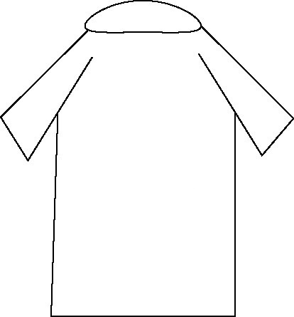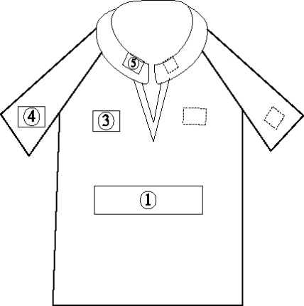

(运动员姓名)

(代表区县+赞助商)

图A 图B

二、比赛短裤、短裙

如图C、图D：位置⑥⑦均可印制广告商标，每个面积不得超过20平方厘米。

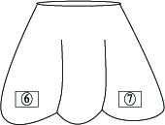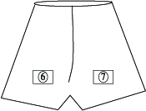

图C 图D

三、广告限制

（一）广告不得含有任何政治或宗教信息，或商业品牌、注册标志、注册商标以外的信息。

（二）所有运动装备上的广告均必须符合国家关于广告内容的相关规定。

四、教练员服装管理规定

（一）教练员在临场指导时，须着本队队服、长裤或样式、颜色简单的T恤衫、POLO衫、衬衫，不得穿样式、颜色夸张的服装，不得穿短裤、短裙、牛仔裤、拖鞋、凉鞋等非正式服装。

（二）不符合服装管理规定的教练员，不允许进行临场指导。

五、在比赛期间，同一队伍如果出现两次或两次以上服装问题，取消该队的体育道德风尚奖等奖项的评选资格，并通报。

六、本管理规定解释权归赛事组委会。

附件3

第十六届市运会群众组羽毛球比赛

赛风赛纪和反兴奋剂工作责任书

第一条 为加强对第十六届市运会群众组羽毛球比赛赛风赛纪和反兴奋剂工作的管理和监督，规范各运动队参赛行为，确保比赛顺利进行，制订本责任书。

第二条 各参赛队领队是本次赛事的赛风赛纪和反兴奋剂工作的直接责任人，代表本队签订责任书。

第三条 各队要充分认识抓好赛风赛纪和反兴奋剂工作的重要性，坚决贯彻落实习近平总书记对体育工作的系列重要讲话、指示精神，制订切实有效的措施，加强管理和教育，确保赛事顺利进行。

第四条 各参赛单位在参加第十六届市运会群众组羽毛球比赛过程中负有以下责任和义务：

（一）严格遵守国家法律法规和国家体育总局的有关规定，自觉维护体育竞赛的公平、公正，遵守赛事纪律，文明参赛。

（二）加强赛风赛纪和反兴奋剂的宣传、教育和管理，引导运动员树立正确、积极、健康的道德观、价值观和参赛观，保护运动员的身心健康，维护和弘扬公平竞赛的体育道德与精神，同心协力，齐抓共管，干净参赛。

（三）严格遵守《北京市第十六届运动会群众组羽毛球项目竞赛规程》及赛事有关规定，保证运动员参赛资格真实有效，不弄虚作假。

（四）严格遵守国家体育总局《反兴奋剂管理办法》等有关规定，明确工作责任与任务，保证相关措施落到实处。确保参加市运会羽毛球比赛不发生兴奋剂违规事件。

（五）高度重视参赛安全工作，强化安全意识，落实主体责任，加强对参赛队伍所有成员的安全教育，深入排查并有效化解各类安全风险，坚决遏制重大安全事故发生。

（六）积极配合北京市羽毛球运动协会、承办赛区营造积极健康的舆论环境。不对外散布不符合事实和不负责任的言论。

第五条 在比赛中严禁出现以下行为。

（一）在运动员参赛资格上弄虚作假；

（二）虚假比赛或操纵比赛；

（三）在比赛中故意干扰或影响他人正常参赛；

（四）为谋求不正当利益，向组委会、竞委会工作人员、技术官员、裁判员等以任何方式、任何形式的贿赂行为；

（五）不服从裁判员判罚，指责、谩骂、攻击裁判员，干扰裁判员正常执裁；

（六）故意拖延比赛时间，闹赛、罢赛、无故弃权、拒绝领奖，不服从管理，扰乱赛场秩序；

（七）辱骂对手、打架斗殴、故意伤人，发表涉及地域或民族歧视性的言论；

（八）发表不实或虚假言论，误导媒体和公众，干扰比赛正常进行；

（九）发生兴奋剂违规行为；

（十）因管理不到位，或应急处置不当，造成重特大安全事故；

（十一）其他影响赛会形象或比赛正常进行的行为。

本人代表本运动队确认对上述承诺已充分理解，并同意接受监督，在第十六届市运会群众组羽毛球比赛期间，如发生上述赛风赛纪和兴奋剂违规行为，承担相应责任。包括警告、通报批评、停赛1场或数场以及取消参加参赛资格。对造成严重影响的，第十六届市运会组委会将根据情节轻重进行严厉处罚。

领队签字：

责任书签署日期：

附件4

第十六届市运会群众组羽毛球比赛

疫情防控承诺书

一、本队伍建立有内部疫情防控体系，明确疫情防控应急措施和处置程序，切实落实责任到人。

二、本队伍疫情防控工作实行领队负责制。各队领队和队医为队伍疫情防控责任人，其中，领队为第一责任人，将做好对队伍全体人员（含运动员、教练、领队和随队人员）的疫情防控教育管理、疫情防控要求措施落实、信息采集报送等工作任务。

三、本队伍人员一旦出现异常情况，将第一时间报告，并在防控部门指导下积极采取相应防控措施。

四、本队伍人员将加强对疫情防控知识和要求的宣传教育学习，引导所有参赛人员充分认识疫情防控工作的严肃性和重要性，并掌握基本的个人防护手段。

五、本队伍人员将严格遵守组委会制定的各项疫情防控要求和措施，并做好具体防护工作。

六、本队伍人员将积极主动维护和宣传活动正面形象，绝不通过媒体采访或个人社交媒体平台（包括但不限于微博、微信等）发表、散播有关疫情防控虚假消息或不当言论。

七、本队伍人员承诺，本人及共同居住的家庭成员不存在以下任一情况，并对以下提供的健康相关信息的真实性负责，如因信息不实、隐瞒病史或接触史，引起影响公共安全的后果，本人将承担由此带来的全部法律责任。

（一）被诊断为新型冠状病毒肺炎确诊病例或疑似病例；

（二）与新型冠状病毒肺炎确诊病例或疑似病例密切接触；

（三）过去 14 天有与来自疫情中高风险地区或有病例报告社区旅居史的人员密切接触；

（四）过去 14 天去过疫情中高风险地区或有病例报告社区；

（五）被留验站集中隔离观察或留观后已解除医学观察；

（六）有发热、咳嗽、乏力、胸闷、呼吸困难、腹泻等症状。

领队签字：

承诺书签字日期：